Органические светоизлучающие устройства на основе ряда новых электролюминесцентных комплексов тербия

Горячий Д.О.¹*, Ващенко А.А.², Уточникова В.В.³
¹⁾студент, факультет ПФЭ, Московский физико-технический институт (ГУ), Долгопрудный, МО, Россия
²⁾старший научный сотрудник, кандидат физико-математических наук, отдел люминесценции Физического института им. П.Н. Лебедева РАН, Москва, Россия
³⁾ научный сотрудник, кандидат химических наук, отдел люминесценции Физического института им. П.Н. Лебедева РАН, Москва, Россия

*E-mail: goryachii@phystech.edu

Не смотря на то, что органические светоизлучающие диоды уже производятся многими крупными компаниями, интерес к ним растет с каждым годом. Среди множества задач по исследованию и улучшению оптофизических характеристик светодиодов существует необходимость в поиске и исследованию новых более эффективных люминесцентных материалов. Так, значительные результаты на сегодняшний день достигнуты в исследовании коллоидных наночастиц (квантовых точек) но у них есть свои недостатки: такие как токсичность и канцерогенные свойства. Альтернативой им являются комплексы лантанидов, которые также имеют узкие полосы люминесценции и в свою очередь не столь токсичны.
В данной работе нами было проведено исследование ряда новых синтезированных нами комплексов тербия, материалов обладающих близкой к 100% эффективности передачи энергии от лигандов к атому тербия. Поэтому существует возможность получить эффективную электролюминесценцию в светоизлучающих диодах с использованием этих новых комплексов. Кроме того, данные материалы обладают растворимостью в неагрессивном растворителе, этиловом спирте, что позволяет в перспективе опробовать нанесение люминесцентного слоя используя печатные технологии. В работе нами были изучены, пленкообразующие свойства новых материалов (пример на рис.1), их спектры поглощения и фотолюминесценции в растворах, а также созданы первые тестовые структуры органических светодиодов на их основе.
Спектры поглощения показывают, что локальные максимумы поглощения исследуемых материалов приходятся на диапазон длин волн 250-300 нм. Это означает, что данные материалы являются широкозонными, что, по-видимому, объясняется короткими цепями сопряженных связей в лигандах комплексов.
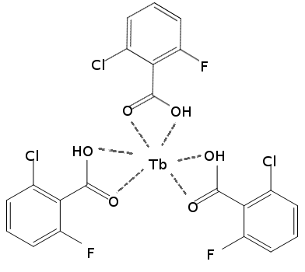
Рис. 1. Комплекс тербия Tb(L)₃
Методом атомно-силовой микроскопии были изучены морфологические особенности поверхностей получаемых нами пленок новых комплексов тербия. Было установлено, что при центрифугировании образуются пленки толщиной порядка 10-15 нм с различной среднеквадратичной шероховатостью от 0.5 нм до 3 нм (рис. 2), что следует учитывать при создании светодиодов.
Измеренные спектры фотолюминесценции растворов исследуемых комплексов демонстрируют характерную для атома тербия люминесценцию, с главным максимумом на 545 нм, обусловленную ⁵d₄-⁷f₅ переходом. Это может свидетельствовать о том, что в комплексах происходит эффективная передача энергии от лигандов к лантаноиду.
Для тестирования в качестве электролюминесцентных материалов нами был изготовлен ряд светодиодов на основе исследуемых комплексов. Образцы со структурой ITO/PEDOT:PSS/PVK/комплекс Tb/Al демонстрировали очень высокие токи при низких напряжениях 2-5 В, что свидетельствует о несбалансированности дырочных и электронных токов носителей заряда в структуре светодиода. Для улучшения характеристик структур было предложено добавить дыркоблокирующий слой TAZ, что привело к существенному снижению рабочих токов устройств. У ряда образцов светодиодов помимо характеристических линий излучения тербия был зафиксирован дополнительный максимум электролюминесценции в области 402 нм, что соответствует излучению транспортного слоя PVK, это можно объяснить неполным переносом энергии от PVK на светоизлучающий комплекс. В случае с образцом Tb(L)₃ ( рис. 1) наблюдается полный перенос энергии от PVK (рис.3). На вольтамперной характеристике диода с Tb(L)₃ (рис. 4) можно выделить два режима проводимости: режим ограниченный инжекцией и режим ограниченный объемным зарядом.
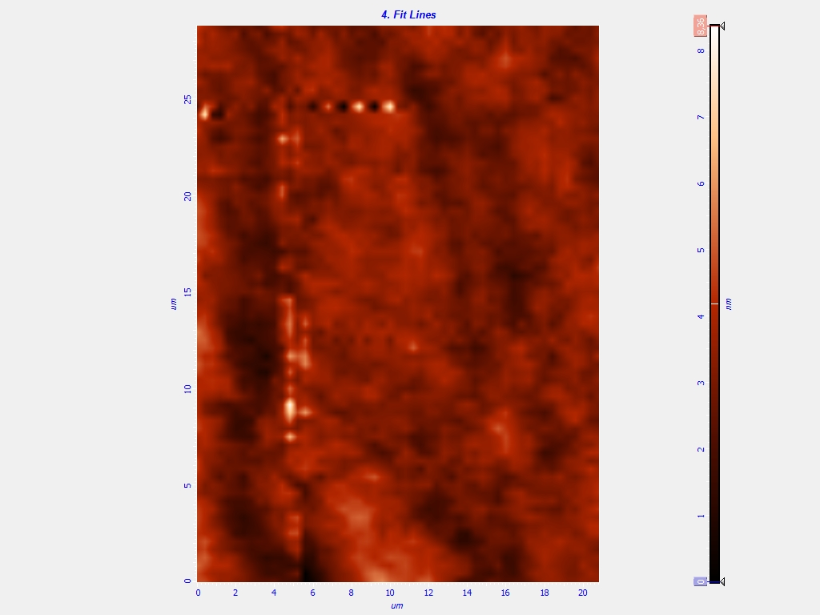
Рис. 2. Поверхность пленки комплекса ASK 121 Рис. 3. Спектр люминесценции

В работе нами были изучены, пленкообразующие свойства новых материалов на основе тербия, их спектры поглощения и фотолюминесценции в растворах, а также впервые получена электролюминесценция органического светодиода на основе одного из них. Работы по усовершенствованию структуры созданного светодиода ведутся нами в настоящее время.
Рис. 4. Вольтамперная характеристика

